



BỘ CÔNG THƯƠNG
TRƯỜNG ĐẠI HỌC KINH TẾ KỸ THUẬT CÔNG NGHIỆP




BÁO CÁO
THỰC TẬP LẬP TRÌNH WEB

Giáo viên hướng dẫn: Trần Hồng Việt

Sinh viên thực hiện: Lưu Quang Nam
Lớp: ĐHTI11A4HN

Hà Nội, tháng 12 năm 2020

MỤC LỤC
LỜI NÓI ĐẦU 3
CHƯƠNG 1. TỔNG QUAN 4
1.1 Vai trò của website trong bán hàng 4
1.2 Quy trình xây dựng một website bán hàng cơ bản 5
CHƯƠNG 2. KHẢO SÁT HIỆN TRẠNG HỆ THỐNG 6
2.1 Sơ đồ phân cấp chức năng 6
2.2 Sơ đồ luồng dữ liệu mức ngữ cảnh 7
2.3 Sơ đồ luồng dữ liệu mức đỉnh 8
2.4 Sơ đồ luồng dữ liệu mức dưới đỉnh 9
2.4.1 Sơ đồ luồng dữ liệu mức dưới đỉnh chức năng “Quản trị” 9
2.4.2 Sơ đồ luồng dữ liệu mức dưới đỉnh chức năng “Quản lý sản phẩm” 10
2.4.3 Sơ đồ luồng dữ liệu mức dưới đỉnh chức năng “Quản lý hóa đơn” 10
2.4.4 Sơ đồ luồng dữ liệu mức dưới đỉnh chức năng “Quản lý tin tức và góp ý” 11
2.4.5 Sơ đồ luồng dữ liệu mức dưới đỉnh chức năng “Tìm kiếm” 11
2.4.6 Sơ đồ luồng dữ liệu mức dưới đỉnh chức năng “Thống kê” 12
CHƯƠNG 3. TÌM HIỂU VỀ WEB – HTML – CSS 12
3.1 WEB 12
3.1.1 Các khái niệm cơ bản 12
3.1.2 Cách tạo trang web 12
3.1.3 Trình duyệt web 13
3.1.4 Webserver 13
3.2.5 Phân loại web 14
3.3 HTML 15
Chương 4. TÌM HIỂU VỀ PHP 15
4.1 Khái niệm 15
4.2 Phương thức hoạt động của PHP 16
4.3 Khai báo và sử dụng Session và Cookie 17
CHƯƠNG 5. CƠ SỞ DỮ LIỆU MYSQL 20
5.1 Khái niệm về MySQL 20
5.2 Ưu điểm của MySQL 21
5.3 Mục đích sử dụng cơ sở dữ liệu 22
CHƯƠNG 6. XÂY DỰNG TRANG WEB 23
6.1 Tóm tắt hoạt động của hệ thống 23
6.2 Xác định yêu cầu 23
6.2.1 Yêu cầu về hệ thống 23
6.3 Phân tích các chức năng của hệ thống 25
6.3.1 Các chức năng của đối tượng Member 25
6.3.2 Các chức năng của đối tượng Customer 25
6.4 Các bảng trong CSDL 26
6.4.1 Bảng tbl_hangsx 26
6.4.2 Bảng tbl_loaisp 26
6.4.3 Bảng tbl_oder 26
6.4.4 Bảng tbl_oderdetail 27
6.4.5 Bảng tbl_slideshow 27
6.4.6 Bảng tbl_sp 27
6.4.7 Bảng tbl_tin 27
6.4.8 Sơ đồ thực thể liên kết 28
6.5 Thiết kế giao diện 28
6.5.1 Giao diện chính 28
6.5.2 Giao diện form đăng nhập 29
6.5.3 Giao diện form đăng ký 29
6.5.4 Giao diện form giỏ hàng 30
6.5.5 Giao diện form thanh toán 30
CHƯƠNG 7. TỔNG KẾT 31
7.1 Những công việc đã hoàn thành 31
7.2 Hạn chế 31
7.3 Tổng kết 31
TÀI LIỆU THAM KHẢO 32

LỜI NÓI ĐẦU
Với sự phát triển nhảy vọt của công nghệ thông tin hiện nay, Internet ngày càng giữ vai trò quan trọng trong các lĩnh vực khoa học kĩ thuật và đời sống. Dĩ nhiên các bạn đã được nghe nói nhiều về Internet, nói một cách đơn giản, Internet là một tập hợp máy tính nối kết với nhau, là một mạng máy tính toàn cầu mà bất kì ai cũng có thể kết nối bằng máy PC của họ. Với mạng Internet, tin học thật sự tạo nên một cuộc cách mạng trao đổi thông tin trong mọi lĩnh vực văn hóa, xã hội, chính trị, kinh tế...
Trong thời đại ngày nay, thời đại mà “người người làm Web, nhà nhà làm Web” thì việc có một Website để quảng bá công ty hay một Website cá nhân không còn là điều gì xa xỉ nữa. Thông qua Website khách hàng có thể lựa chọn những sản phẩm mà mình cần một cách nhanh chóng và hiệu quả.
Với công nghệ Word Wide Web, hay còn gọi là Web sẽ giúp bạn đưa những thông tin mong muốn của mình lên mạng Internet cho mọi người cùng xem một cách dễ dàng với các công cụ và những ngôn ngữ lập trình khác nhau. Sự ra đời của các ngôn ngữ lập trình cho phép chúng ta xây dựng các trang Web đáp ứng được các yêu cầu của người sử dụng. PHP (Personal Home Page) là kịch bản trên phía trình chủ (Server Script) cho phép chúng ta xây dựng trang Web trên cơ sở dữ liệu. Với nhiều ưu điểm nổi bật mà PHP và MySQL được rất nhiều người sử dụng.
Hiện nay trên thế giới thương mại điện tử đang phát triển rất mạnh mẽ. Kỹ thuật số giúp chúng ta tiết kiệm đáng kể các chi phí nhờ chi phí vận chuyển trung gian, chi phí giao dịch và đặc biệt là giúp tiết kiệm thời gian để con người đầu tư vào các hoạt động khác. Hơn nữa thương mại điện tử còn giúp con người có thể tìm kiếm tự động theo nhiều mục đích khác nhau, tự động cung cấp thông tin theo nhu cầu và sở thích của con người. Giờ đây, con người có thể ngồi tại nhà để mua sắm mọi thứ theo ý muốn và các website bán hàng trên mạng sẽ giúp ta làm được điều đó. Chính vì vậy các công nghệ mã nguồn mở trở lên đượcchú ý vì các tính năng của nó. Giá thành rẻ và được hỗ trợ rất nhiều trên mạng sẽ giúp ta nhanh chóng xây dựng các website bán hàng thân thiện và dễ sử dụng với người dùng. Chính vì vậy trong đồ án này em chọn đề tài về: “Xây dựng website bán laptop”. Đây là 1 hệ thống đơn giản nhưng đủ mạnh để cho phép nhanh chóng xây dựng các ứng dụng bán hàng trên Internet.
Tuy nhiên, do thời gian hạn hẹp, mặc dù đã nỗ lực hết sức mình nhưng chắc rằng đồ án khó tránh khỏi thiếu sót. Em rất mong nhận được sự thông cảm, những lời góp ý và chỉ bảo tận tình của quý thầy cô và các bạn.
Em xin chân thành cảm ơn thầy.

CHƯƠNG 1. TỔNG QUAN
  - Vai trò của website trong bán hàng
Bất kỳ doanh nghiệp nào cũng nên có website. Website là một kênh kinh doanh mới bên cạnh các kênh kinh doanh truyền thống, đây là kênh kinh doanh hiệu quả và rất kinh tế cho các Doanh nghiệp tại Việt Nam. Khách hàng thường xuyên truy cập vào trang web để xem các sản phẩm và dịch vụ mà Doanh nghiệp đang kinh doanh, họ cũng có thể tìm số điện thoại liên hệ và cả địa chỉ văn phòng để liên hệ trực tiếp; điều này là xu hướng và vẫn đang không ngừng tăng nhanh. Theo khảo sát mới đây của Hội Doanh nghiệp HVNCLC, cách đây 1 năm mua sắm online mới chỉ chiếm 0,9%, thì chỉ sau một năm, kết quả khảo sát HVNCLC 2018 cho thấy số Người tiêu dùng chọn mua online đã tăng gấp ba lần (2,7%).

Bởi vậy, bạn đừng nghĩ rằng thật quá sớm để nghĩ đến việc thiết kế web cho Doanh nghiệp của mình. Những người đi tiên phong sẽ là những có được lượng khách hàng rất lớn trên môi trường Internet, không chỉ ở Việt Nam mà còn trên toàn thế giới.
Mặc khác, hiện nay chi phí dịch vụ thiết kế web cũng đã giảm rất nhiều, chỉ với vài triệu đồng bạn đã có một Website với đầy đủ thông tin, tính năng và chuẩn di động, tối ưu hóa tìm kiếm.

Những lý do sau đây sẽ cho thấy lợi ích của việc Doanh nghiệp nên có website:
- Có website, doanh nghiệp tăng khả năng tiếp cận khách hang
- Tăng tính tương tác
- Xúc tiến kinh doanh hiệu quả
- Chăm sóc khách hàng hiệu quả
- Cập nhật thông tin một cách nhanh chóng
- Dễ dàng lấy ý kiến phản hồi từ khách hang

  - Quy trình xây dựng một website bán hàng cơ bản
Có rất nhiều tài liệu hướng dẫn làm thế nào để xây dựng một website trên internet. Điều này làm cho các doanh nhân và chủ doanh nghiệp bối rối để hiểu rõ ràng cách thức để xây dựng một website thành công cho doanh nghiệp. Một website thành công thể hiện tầm cở và tạo ra hình ảnh chuyên nghiệp của một doanh nghiệp. Sự thành công đó bao gồm sự thành công của những giải pháp bên trong, về quá trình phát triển, nuôi dưỡng và cập nhật website. Sự cân bằng giữa thành công bên ngoài website và sự nổ lực của quá trình bên trong tạo cho website bạn đứng vào hàng ngũ những website được quan tâm nhiều nhất.
Để thiết kế và phát triển thành công một website, bạn nên xem xét 6 bước dưới đây và website của bạn sẽ phát triển theo hướng đúng:
- Lập kế hoạch xây dựng website
- Thiết kế website
- Viết mã website
- Upload website
- Kiểm tra website
- Quảng bá website

CHƯƠNG 2. KHẢO SÁT HIỆN TRẠNG HỆ THỐNG
  - Sơ đồ phân cấp chức năng
Sau khi khảo sát hệ thống thì em xây dựng được sơ đồ phân cấp chức năng như sau
Xây dựng website bán laptop
3.Quản lý hóa đơn
3.2.Xử lý hóa đơn
3.1.Cập nhật hoá đơn
2.Quản lý sản phẩm
2.1.Cập nhật danh mục
2.2.Cập nhật sản phẩm
4.Quản lý góp ý và tin tức
4.1. Cập nhật tin tức
4.2.Xử lý góp ý
1.Quản trị
5.Tìm kiếm
6.Thống kê
6.2.Thống kê SP bán chạy
6.1.Thống kê hóa đơn
6.3. Thống kê sản phẩm mới
1.3.Đăng xuất
1.2.Cập nhật người dùng
1.1.Đăng nhập
5.2.Tìm kiếm theo khoảng giá SP
5.1.Tìm kiếm theo tên SP

hi

Hình 2.1 Sơ đồ phân cấp chức năng
Mô tả chi tiết các chức năng.
- Chức năng quản trị:Thực hiện chức năng quản trị hệ thống website.
- Đăng nhập: Cho phép quản trị và người dùng đăng nhập.
- Cập nhật người dùng: Cho phép quản trị sửa, xóa, phân quyền người dùng trong website.
- Chức năng quản lý sản phẩm: Thực hiện chức năng quản lý sản phẩm.
- Cập nhật danh mục: Cho phép quản trị viên thêm, sửa, xóa danh mục.
- Cập nhật sản phẩm: Cho phép quản trị viên thêm, sửa, xóa sản phẩm
- Chức năng quản lý hóa đơn: Thực hiên chức năng quản lý các đơn đặt hàng, xử lý và giao hàng khi khách hàng thanh toán.
- Cập nhật hóa đơn: Mội số hóa đơn bị lỗi hoặc hóa đơn rác sẽ được xóa bỏ.
- Xử lý hóa đơn: Kiểm tra đơn hàng nếu thông tin chính xác thì giao hàng, còn không thì báo cho khách hàng đó.
- Chức năng quản lý góp ý và tin tức: Thực hiện chức năng quản lý ý kiến của khách hàng và tin tức.
- Cập nhật tin tức: Quản trị viện có thể thêm, sửa, xóa tin tức.
- Xử lý ý kiến: Một số ý kiến rác sẽ được quản trị viện xóa bỏ.
- Chức năng tìm kiếm: Cho phép khách hàng tìm kiếm nhanh sản phẩm mình cần tìm.
- Tìm kiếm theo tên sản phẩm: Cho phép khách hàng tìm kiếm sản phẩm theo tên.
- Tìm kiếm theo khoảng giá sản phẩm: Cho phép khách hàng tìm kiếm sản phẩm theo 1 khoảng giá nào đó.
- Chức năng thống kê: Đưa ra các thông tin về sản phẩm bán chạy, sản phẩm mới và đơn hàng.
- Thống kê sản phẩm bán chạy: Đưa ra thông tin các sản phẩm bán được nhiều nhất.
- Thống kê đơn đặt hàng: Đưa ra thông tin đơn hàng và chi tiết.
- Thống kê sản phẩm mới: Đưa ra thông tin những sản phẩm mới nhập về.
  - Sơ đồ luồng dữ liệu mức ngữ cảnh
Quản trị viên

Tìm kiếm, đặt hàng
Cập nhật thông tin, sản phẩm
Kết quả
Kết quả
Khách hàng

Website

Hình 2.1. Biều đồ luồng dữ liệu ngữ cảnh.

  - Sơ đồ luồng dữ liệu mức đỉnh
Trả lời yêu cầu

Gửi yêu cầu

Quản lý hóa đơn

Trả lời yêu cầu

Gửi yêu cầu
Gửi yêu cầu
Trả lời yêu cầu

Gửi yêu cầu
Trả lời yêu cầu

Quản trị viên

Trả lời yêu cầu

Gửi yêu cầu
Quản trị
Khách hàng

Người dùng
Gửi yêu cầu
Trả lời yêu cầu

Tìm kiếm
Sản phẩm
Trả lời yêu cầu

Gửi yêu cầu

Quản lý tin tức và góp ý
Tin tức
Góp ý
Trả lời yêu cầu

Gửi yêu cầu
Thống kê
Hóa đơn
Trả lời yêu cầu

Gửi yêu cầu
Quản lý sản phẩm
Sản phẩm
Danh mục

Hình 2.2.Biều đồ luồng dữ liệu mức đỉnh.

  - Sơ đồ luồng dữ liệu mức dưới đỉnh
    - Sơ đồ luồng dữ liệu mức dưới đỉnh chức năng “Quản trị”
Trả lời

Gửi yêu cầu

Trả lời

Gửi yêu cầu

Trả lời
Gửi yêu cầu
Cập nhật người dùng

Trả lời
Đăng nhập

Quản trị viên

Trả lời

Gửi yêu cầu

Gửi yêu cầu
Đăng xuất

Danh sách người dùng
Người dùng

Hình 2.3. Biểu đồ luồng dữ liệu mức dưới đỉnh chức năng “Quản trị”.

2.4.2 Sơ đồ luồng dữ liệu mức dưới đỉnh chức năng “Quản lý sản phẩm”

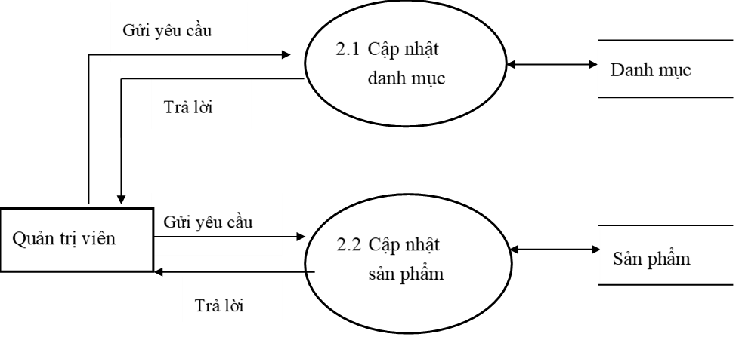
Hình 2.4. Biều đồ luồng dữ liệu mức dưới đỉnh chức năng“Quản lý sản phẩm”.

2.4.3 Sơ đồ luồng dữ liệu mức dưới đỉnh chức năng “Quản lý hóa đơn”
Trả lờilời

Danh sách đơn hàng

Trả lời

Gửi yêu cầu

Cập nhật hóa đơn

Xử lý hóa đơn

Gửi yêu cầu

Quản trị viên

Khách hàng

Gửi yêu cầu

Trả lời

Hình 2.5. Biều đồ luồng dữ liệu mức dưới đỉnh chức năng “Quản lý hóa đơn”.

2.4.4 Sơ đồ luồng dữ liệu mức dưới đỉnh chức năng “Quản lý tin tức và góp ý”
Trả lời
Tin tức
Trả lời
Gửi yêu cầu
Cập nhật tin tức
4.2. Xử lý góp ý
Xử lý yêu cầu
Quản trị viên
Góp ý

Hình 2.6. Biểu đồ luồng dữ liệu mức dưới đỉnhchức năng “Quản lý tin tức và góp ý”.

2.4.5 Sơ đồ luồng dữ liệu mức dưới đỉnh chức năng “Tìm kiếm”
Sản phẩm
Yêu cầu
5.1 Tìm kiếm theo tên sản phẩm
Khách hàng
5.2Tìm kiếm theogiá sản phẩm
Kết quả
Yêu cầu
Kết quả

Hình 2.7. Biểu đồ luồng dữ liệu mức dưới đỉnh chức năng “Tìm kiếm”.

2.4.6 Sơ đồ luồng dữ liệu mức dưới đỉnh chức năng “Thống kê”
Đơn hàng
Sản phẩm
6.3 Thống kê sản phẩm mới
Yêu cầu
kết quả
Yêu cầu
kết quả
Thống kê hóa đơn
Quản trị viên
6.2 Thống kê phẩm bán chạy

Yêu cầu
kết quả

Hình 2.8. Biểu đồ luồng dữ liệu mức dưới đỉnh chức năng “Thống kê”.

CHƯƠNG 3. TÌM HIỂU VỀ WEB – HTML – CSS

3.1 WEB

3.1.1 Các khái niệm cơ bản
Web là một dịch vụ phổ biến nhất hiện nay trên Internet, 85% các giao dịch trên Internet ước lượng thuộc về Web. Ngày nay số Website trên thế giới đã đạt tới con số khổng lồ. Web cho phép bạn truy xuất thông tin văn bản, hình ảnh, âm thanh, video trên toàn thế giới. Thông qua Website, các quý công ty có thể giảm thiểu tối đa chi phí in ấn và phân phát tài liệu cho khách hàng ở nhiều nơi.

3.1.2 Cách tạo trang web
Có nhiều cách để tạo trang Web:
- Có thể tạo trang Web trên bất kì chương trình xử lí văn bản nào.
- Tạo Web bằng cách viết mã nguồn bởi một trình soạn thảo văn bản như: Notepad, WordPad…là những chương trình soạn thảo văn bản có sẵn trong Window.
- Thiết kế bằng cách dùng Web Wizard và công cụ của Word 97, Word 2000.
- Thiết kế Web bằng các phần mềm chuyên nghiệp: FrontPage, Dreamweaver, Nescape Editor, Sublime Text… Phần mềm chuyên nghiệp như Sublime Text sẽ giúp bạn thiết kế trang Web dễ dàng hơn, nhanh chóng hơn, phần lớn mã lệnh HTML sẽ có sẵn trong phần Code cho bạn.
Để xây dựng một ứng dụng Web hoàn chỉnh và có tính thương mại, bạn cần kết hợp cả Client Script (kịch bản trình khách) và Server Script (kịch bản trên trình chủ) với một loại cơ sở dữ liệu nào đó, chẳng hạn như: MS Access, SQL Server, MySQL, Oracle,...
Khi bạn muốn triển khai ứng dụng Web trên mạng, ngoài các điều kiện về cấu hình phần cứng, bạn cần có trình chủ Web thường gọi là Web Server.

3.1.3 Trình duyệt web
Trình duyệt Web là công cụ truy xuất dữ liệu trên mạng, là phần mềm giao diện trực tiếp với người sử dụng. Nhiệm vụ của Web Browser là nhận các yêu cầu của người dùng, gửi các yêu cầu đó qua mạng tới các Web Server và nhận các dữ liệu cần thiết từ Server để hiển thị lên màn hình. Để sử dụng dịch vụ WWW, Client cần có 1 chương trình duyệt Web, kết nối vào Internet thông qua một ISP. Các trình duyệt thông dụng hiện nay là: Microsoft Internet Explorer, Mozilla Firefox và Google Chrome… Trong đó Internet Explorer là một trình duyệt chuẩn cho phép trình bày nội dung do Web server cung cấp, cho phép đăng kí tới bất kì Website nào trên Internet, hỗ trợ trình bày trang Web.

3.1.4 Webserver
Webserver: là một máy tính được nối vào Internet và chạy các phần mềm được thiết kế. Webserver đóng vai trò một chương trình xử lí các nhiệm vụ xác định, như tìm trang thích hợp, xử lí tổ hợp dữ liệu, kiểm tra dữ liệu hợp lệ.... Webserver cũng là nơi lưu trữ cơ sở dữ liệu, là phần mềm đảm nhiệm vai trò Server cung cấp dịch vụ Web.
Webserver hỗ trợ các công nghệ khác nhau:
- IIS (Internet Information Service) : Hỗ trợ ASP, mở rộng hỗ trợ PHP
- Apache: Hỗ trợ PHP
- Tomcat: Hỗ trợ JSP (Java Servlet Page)

3.2.5 Phân loại web

3.2.5.1 Web tĩnh
Tài liệu được phân phát rất đơn giản từ hệ thống file của Server
Định dạng các trang web tĩnh là các siêu liên kết, các trang định dạng Text, các hình ảnh đơn giản.
- Ưu điểm: CSDL nhỏ nên việc phân phát dữ liệu có hiệu quả rõ ràng, Server có thể đáp ứng nhu cầu Client một cách nhanh chóng. Ta nên sử dụng Web tĩnh khi không thay đổi thông tin trên đó.
- Nhược điểm: Không đáp ứng được yêu cầu phức tạp của người sử dụng, không linh hoat.

Hoạt động của trang Web tĩnh được thể hiện như sau:

Browser gửi yêu cầu
Browser Server
Server gửi trả tài liệu

3.2.5.2 Web động
Về cơ bản nội dung của trang Web động như một trang Web tĩnh, ngoài ra nó còn có thể thao tác với CSDL để đáp ứng nhu cầu phức tập của một trang Web. Sau khi nhận được yêu cầu từ Web Client, chẳng hạn như một truy vấn từ một CSDL đặt trên Server, ứng dụng Internet Server sẽ truy vấn CSDL này, tạo một trang HTML chứa kết quả truy vấn rồi gửi trả cho người dùng.
Hoạt động của Web động:

Yêu cầu Kết nối

URL CGI CSDL
Form Dữ liệu trả về Dữ liệu trả về

3.3 HTML
Trang Web là sự kết hợp giữa văn bản và các thẻ HTML. HTML là chữ viết tắt của HyperText Markup Language được hội đồng World Wide Web Consortium (W3C) quy định. Một tập tin HTML chẳng qua là một tập tin bình thường, có đuôi .html hoặc .htm.
HTML giúp định dạng văn bản trong trang Web nhờ các thẻ. Hơn nữa, các thẻ html có thể liên kết từ hoặc một cụm từ với các tài liệu khác trên Internet. Đa số các thẻ HTML có dạng thẻ đóng mở. Thẻ đóng dùng chung từ lệnh giống như thẻ mở, nhưng thêm dấu xiên phải (/). Ngôn ngữ HTML qui định cú pháp không phân biệt chữ hoa chữ thường. Ví dụ, có thể khai báo <html> hoặc <HTML>. Không có khoảng trắng trong định nghĩa thẻ.
Cấu trúc chung của một trang web html
html>
<head>
<title> Tiêu đề của trang Web </title>
</head>
<body>
<!-- Các thẻ Html và nội dung sẽ hiển thị -->
</body>
</html>

Chương 4. TÌM HIỂU VỀ PHP

4.1 Khái niệm
PHP là chữ viết tắt của “Personal Home Page” do Rasmus Lerdorf tạo ra năm 1994. Vì tính hữu dụng của nó và khả năng phát triển, PHP bắt đầu được sử dụng trong môi trường chuyên nghiệp và nó trở thành “PHP: Hypertext Preprocessor”
Thực chất PHP là ngôn ngữ kịch bản nhúng trong HTML, nói một cách đơn giản đó là một trang HTML có nhúng mã PHP, PHP có thể được đặt rải rác trong HTML.
PHP là một ngôn ngữ lập trình được kết nối chặt chẽ với máy chủ, là một công nghệ phía máy chủ (Server-Side) và không phụ thuộc vào môi trường (cross-platform). Đây là hai yếu tố rất quan trọng, thứ nhất khi nói công nghệ phía máy chủ tức là nói đến mọi thứ trong PHP đều xảy ra trên máy chủ, thứ hai, chính vì tính chất không phụ thuộc môi trường cho phép PHP chạy trên hầu hết trên các hệ điều hành như Windows, Unix và nhiều biến thể của nó... Đặc biệt các mã kịch bản PHP viết trên máy chủ này sẽ làm việc bình thường trên máy chủ khác mà không cần phải chỉnh sửa hoặc chỉnh sửa rất ít.
Khi một trang Web muốn được dùng ngôn ngữ PHP thì phải đáp ứng được tất cả các quá trình xử lý thông tin trong trang Web đó, sau đó đưa ra kết quả ngôn ngữ HTML.
Khác với ngôn ngữ lập trình, PHP được thiết kế để chỉ thực hiện điều gì đó sau khi một sự kiện xảy ra (ví dụ, khi người dùng gửi một biểu mẫu hoặc chuyển tới một URL).
Cũng giống như hầu hết các ngôn ngữ lập trình khác, PHP có thể nối trực tiếp với HTML.Mã PHP tách biệt với HTML bằng các thực thể đầu và cuối. Khi một tài liệu được đưa ra phân tích, quá trình xử lý PHP chỉ được thực hiện ở những điểm quan trọng, rồi sau đó đưa ra kết quả.
Mã PHP được đặt trong một kiểu tag đặc biệt cho phép ta có thể vào hoặc ra khỏi chế độ PHP, cú pháp của PHP cơ bản cũng giống như một số ngôn ngữ lập trình khác, đặc biệt là C và Perl.
Ví dụ
<?php // bắt đầu php
echo “Hello World”;
?> //kết thúc php

4.2 Phương thức hoạt động của PHP
Vì PHP là ngôn ngữ của máy chủ nên mã lệnh của PHP sẽ tập trung trên máy chủ để phục vụ các trang Web theo yêu cầu của người dùng thông qua trình duyệt.
Máy khách Yêu cầu URL Máy chủ
hàng HTML Web
HTML
PHP
Gọi mã kịch bản

Khi người dùng truy cập Website viết bằng PHP, máy chủ đọc mã lệnh PHP và xử lí chúng theo các hướng dẫn được mã hóa. Mã lệnh PHP yêu cầu máy chủ gửi một dữ liệu thích hợp (mã lệnh HTML) đến trình duyệt Web. Trình duyệt xem nó như là một trang HTML têu chuẩn. Như ta đã nói, PHP cũng chính là một trang HTML nhưng có nhúng mã PHP và có phần mở rộng là HTML. Phần mở của PHP được đặt trong thẻ mở <?php và thẻ đóng ?> .Khi trình duyệt truy cập vào một trang PHP, Server sẽ đọc nội dung file PHP lên và lọc ra các đoạn mã PHP và thực thi các đoạn mã đó, lấy kết quả nhận được của đoạn mã PHP thay thế vào chỗ ban đầu của chúng trong file PHP, cuối cùng Server trả về kết quả cuối cùng là một trang nội dung HTML về cho trình duyệt.

4.3 Khai báo và sử dụng Session và Cookie
Trang web HTML thông thường sẽ không thể truyền dữ liệu từ trang này sang trang khác. Nói 1 cách khác là: tất cả thông tin trở thành quên lãng khi một trang web mới được tải. Điều này gây khó khăn cho một số công việc như là mua hàng (shopping carts) những thứ cần thiết dữ liệu (sản phẩm người dùng đã chọn) ghi nhớ từ trang này sang trang khác.
- Khái niệm điều khiển Session
PHP session giải quyết vấn đề này bằng cách cho phép lưu trữ dữ liệu của người dùng trên server để sử dụng về sau (như username, món hàng ...). Tuy nhiên những thông tin session này chỉ là tạm thời và thường bị xoá đi ngay khi người dùng rời khỏi trang web đã dùng session.
Chính vì tính tạm thời này mà nếu ứng dụng của bạn cần thiết lưu trữ dữ liệu 1 cách lâu dài, bạn hãy dùng các cách lưu trữ khác như là csdl Mysql.
Session hoạt động bằng cách tạo 1 chuỗi unique (UID) cho từng vistore và chứa thông tin dựa trên ID đó. Việc này sẽ giúp tránh tình trạng dữ liệu bị xung đột giữa các user
Lưu ý: Nếu bạn vẫn còn ít kinh nghiệm về việc dùng session trong ứng dụng thì không nên dùng nó trên các website đòi hỏi bảo mật cao vì rất dễ gây ra các lỗ hổng bảo mật nguy hiểm.
- Bắt đầu với PHP Session
Việc đầu tiên trước khi bạn làm bất cứ việc gì với session là bạn phải chạy nó trước, và nó được đặt ngay trên đầu trong code của bạn, trước khi HTML được xuất ra.
Dưới đây là 1 ví dụ đơn giản về việc tạo session trong PHP
PHP Code:
<?php
session_start(); // start up your PHP session!
?>
Đoạn mã ngắn trên sẽ đăng kí cho người dùng 1 session ở trên Server, cho phép bạn lưu thông tin của người dùng và đưa nó vào UID cho session của user đó.
- Lưu giá trị của session
Khi bạn muốn lưu trữ 1 thông tin nào đó ở session, được dùng như 1 mảng kết hợp. đó là nơi bạn lưu và lấy dữ liệu ra. Sau đây là 1 ví dụ đơn giản cho việc đơn giản này.
PHP Code:
<?php
session_start();
$_SESSION['views'] = 1; // lưu views
echo "Pageviews = ". $_SESSION['views']; //lấy views và hiện thị
?>
Output:
Pageviews = 1
Trong ví dụ này, chúng ta đã học được cách lưu trữ của biến session thông qua mảng kết hợp $_SESSION và cũng như cách lấy nó ra.
- Sử dụng SESSION
Bây giờ chúng ta đã biết cách lưu và lấy dữ liệu từ biến $_SESSION, mọi chuyện thật dễ dàng phải không, và tiếp theo ta sẽ tìm hiểu 1 vài hàm liên quan đến session.
Khi bạn tạo 1 biến và lưu nó vào 1 session, bạn có lẽ muốn dùng nó sau này, tuy nhiên, trước khi bạn dùng biến session đó, bạn nên kiểm tra nó đã được khởi tạo hay chưa.
Thao tác này được thực hiện thông qua hàm isset, isset là 1 hàm kiểm tra bất kì biến nào và nó đã được khởi tạo và gán giá trị hay chưa.
Qua nhưng ví dụ trên, chúng ta có thể tạo 1 bộ đếm đơn giản cho 1 trang bằng cách sử dùng isset để kiểm tra nó đã được tạo hay chưa và gán giá trị cho nó.
Ví dụ:
PHP Code:
<?php
session_start();
if(isset($_SESSION['views']))
$_SESSION['views'] = $_SESSION['views']+ 1;
else
$_SESSION['views'] = 1;
echo "views = ". $_SESSION['views'];
?>
Trong lần chạy đầu tiền của trang câu lệnh If sẽ trả về false vì chưa có biến session [views] nào được tạo cả. Tuy nhiên, khi bạn refresh lại trang đó, thì câu lệnh if sẽ trả về giá trị true và biến đếm counter sẽ tăng lên 1 đơn vị, và sẽ tăng cho mỗi lần chạy của trang đó lên 1.
- Xóa và Hủy Session
Mặt dù dữ liệu trong session chỉ mang tính chất tạm thời và nó không yêu cầu phải xóa sau khi sử dụng, nhưng có thể trong trường hợp nào đó bạn phải xóa dữ liệu của nó cho mục đích của bạn.
Hãy tưởng tượng bạn đang điều hành 1 doanh nghiệp online, và 1 thanh viên đang dùng website của bạn mua 1 món hàng. Thành viên đó đã hoàn tất việc mua hàng (phiên giao dịch) trên website, do đó , bạn phải xóa mọi thứ trong session sau khi việc này hoàn tất.
PHP Code:
<?php
session_start();
if(isset($_SESSION['cart']))
unset($_SESSION['cart']);
?>
Bạn cũng có thể hủy hoàn toàn các session bằng cách gọi hàng session_destroy
PHP Code:
<?php
session_start();
session_destroy();
?>
Destroy sẽ reset session của bạn, do đó không nên gọi hàm này trước khi bạn còn muốn thao tác lên dữ liệu chứa trong session đó.
- Khái niệm Cookie:
Cookie là một mẩu nhỏ thông tin được lưu trữ xuống từng máy tính truy cập đến Web Site của chúng ta. Có thể gán cookie trên máy tính của người dùng thông qua HTTP Header, bằng cách khai báo như sau:
Set – Cookie : Name = Value; [expires=Date;]
[path = Path;] [domain = Domain_name;] [secure]
Khai báo trên tạo ra cookie với tên là Name, giá trị là Value, các tham số khác là tham số tuỳ chọn. Expires là thời gian giới hạn mà cookie này không thích hợp nữa. Nếu thời gian không cung cấp trong cookie, cookie này sẽ còn hiệu lực cho đến khi người dùng xoá tập tin Cookie.
- Gán Cookie từ PHP
Có thể gán Cookie trong PHP bằng cách sử dụng hàm setcookie(), hàm setcookie() có cú pháp như sau:
Int setcookie (string name [,string value [, int expire[, string path [,string domain [ ,int secure ]]]]])

CHƯƠNG 5. CƠ SỞ DỮ LIỆU MYSQL

5.1 Khái niệm về MySQL
MySQL là hệ quản trị cơ sở dữ liệu tự do nguồn mở phổ biến nhất thế giới và được các nhà phát triển rất ưa chuộng trong quá trình phát triển ứng dụng. Vì MySQL là cơ sở dữ liệu tốc độ cao, ổn định và dễ sử dụng, có tính khả chuyển, hoạt động trên nhiều hệ điều hành cung cấp một hệ thống lớn các hàm tiện ích rất mạnh. Với tốc độ và tính bảo mật cao, MySQL rất thích hợp cho các ứng dụng có truy cập CSDL trên internet. MySQL miễn phí hoàn toàn cho nên bạn có thể tải về MySQL từ trang chủ. Nó có nhiều phiên bản cho các hệ điều hành khác nhau: phiên bản Win32 cho các hệ điều hành dòng Windows, Linux, Mac OS X, Unix, FreeBSD, NetBSD, Novell NetWare, SGI Irix, Solaris, SunOS,…
MySQL là một trong những ví dụ rất cơ bản về Hệ Quản trị Cơ sở dữ liệu quan hệ sử dụng Ngôn ngữ truy vấn có cấu trúc (SQL).
MySQL được sử dụng cho việc bổ trợ PHP, Perl, và nhiều ngôn ngữ khác, nó làm nơi lưu trữ những thông tin trên các trang web viết bằng PHP hay Perl,…

5.2 Ưu điểm của MySQL
Tốc độ: MySQL rất nhanh. Những nhà phát triển cho rằng MySQL là cơ sở dữ liệu nhanh nhất mà bạn có thể có.
Dễ sử dụng: MySQL tuy có tính năng cao nhưng thực sự là một hệ thống cơ sở dữ liệu rất đơn giản và ít phức tạp khi cài đặt và quản trị hơn các hệ thống lớn .
Giá thành: MySQL là miễn phí cho hầu hết các việc sử dụng trong một tổ chức.
Hỗ trợ ngôn ngữ truy vấn: MySQL hiểu SQL, là ngôn ngữ của sự chọn lựa cho tất cả các hệ thống cơ sở dữ liệu hiện đại. Bạn cũng có thể truy cập MySQL bằng cách sử dụng các ứng dụng mà hỗ trợ ODBC (Open Database Connectivity -một giao thức giao tiếp cơ sở dữ liệu được phát triển bởi Microsoft).
Năng lực: Nhiều client có thể truy cập đến server trong cùng một thời gian. Các client có thể sử dụng nhiều cơ sở dữ liệu một cách đồng thời. Bạn có thể truy cập MySQL tương tác với sử dụng một vài giao diện để bạn có thể đưa vào các truy vấn và xem các kết quả: các dòng yêu cầu của khách hàng, các trình duyệt Web…
Kết nối và bảo mật: MySQL được nối mạng một cách đầy đủ, các cơ sở dữ liệu có thể được truy cập từ bất kỳ nơi nào trên Internet do đó bạn có thể chia sẽ dữ liệu của bạn với bất kỳ ai, bất kỳ nơi nào. Nhưng MySQL kiểm soát quyền truy cập cho nên người mà không nên nhìn thấy dữ liệu của bạn thì không thể nhìn được.
Tính linh động: MySQL chạy trên nhiều hệ thống UNIX cũng như không phải UNIX chẳng hạn như Windows hay OS/2. MySQL chạy được các với mọi phần cứng từ các máy PC ở nhà cho đến các máy server.
Sự phân phối rộng: MySQL rất dễ dàng đạt được, chỉ cần sử dụng trình duyệt web của bạn. Nếu bạn không hiểu làm thế nào mà nó làm việc hay tò mò về thuật toán, bạn có thể lấy mã nguồn và tìm tòi nó. Nếu bạn không thích một vài cái, bạn có thể thay đổi nó.
Sự hỗ trợ: Bạn có thể tìm thấy các tài nguyên có sẵn mà MySQL hỗ trợ. Cộng đồng MySQL rất có trách nhiệm. Họ trả lời các câu hỏi trên mailing list thường chỉ trong vài phút. Khi lỗi được phát hiện, các nhà phát triển sẽ đưa ra cách khắc phục trong vài ngày, thậm chí có khi trong vài giờ và cách khắc phục đó sẽ ngay lập tức có sẵn trên Internet.

5.3 Mục đích sử dụng cơ sở dữ liệu
Mục đích sử dụng cơ sở dữ liệu bao gồm các chức năng như: lưu trữ (storage), truy cập (accessibility), tổ chức (organization) và xử lí (manipulation).
- Lưu trữ: Lưu trữ trên đĩa và có thể chuyển đổi dữ liệu từ cơ sở dữ liệu này sang cơ sở dữ liệu khác, nếu bạn sử dụng cho quy mô nhỏ, bạn có thể chọn cơ sở dữ liệu nhỏ như: Microsoft Exel, Microsoft Access, MySQL, Microsoft Visual FoxPro… Nếu ứng dụng có quy mô lớn, bạn có thể chọn cơ sở dữ liệu có quy mô lớn như: SQL Server…
- Truy cập: Truy cập dữ liệu phụ thuộc vào mục đích và yêu cầu của người sử dụng, ở mức độ mang tính cục bộ, truy cập cơ sỏ dữ liệu ngay trong cơ sở dữ liệu với nhau, nhằm trao đổi hay xử lí dữ liệu ngay bên trong chính nó, nhưng do mục đích và yêu cầu người dùng vượt ra ngoài cơ sở dữ liệu, nên bạn cần có các phương thức truy cập dữ liệu giữa các cơ sở dử liệu với nhau như: Microsoft Access với SQL Server, hay SQL Server
- Tổ chức: Tổ chức cơ sở dữ liệu phụ thuộc vào mô hình cơ sở dữ liệu, phân tích và thiết kế cơ sở dữ liệu tức là tổ chức cơ sở dữ liệu phụ thuộc vào đặc điểm riêng của từng ứng dụng. Tuy nhiên khi tổ chức cơ sở dữ liệu cần phải tuân theo một số tiêu chuẩn của hệ thống cơ sở dữ liệu nnhằm tăng tính tối ưu khi truy cập và xử lí.
- Xử lí: Tùy vào nhu cầu tính toán và truy vấn cơ sở dữ liệu với các mục đích khác nhau, cần phải sử dụng các phát biểu truy vấn cùng các phép toán, phát biểu của cơ sở dữ liệu để xuất ra kết quả như yêu cầu. Để thao tác hay xử lí dữ liệu bên trong chính cơ sở dữ liệu ta sử dụng các ngôn ngữ lập trình như: PHP, C++, Java, Visual Basic…

CHƯƠNG 6. XÂY DỰNG TRANG WEB

6.1 Tóm tắt hoạt động của hệ thống
- Là một Website chuyên bán các sản phẩm về máy tính, …cho các cá nhân và doanh nghiệp
- Là một Website động, các thông tin được cập nhật theo định kỳ.
- Người dùng truy cập vào Website có thể xem, tìm kiếm, mua các sản phẩm,hoặc đặt hàng sản phẩm
- Các sản phẩm được sắp xếp hợp lý. Vì vậy người dùng sẽ có cái nhìn tổng quan về tất cả các sản phẩm hiện có.
- Người dùng có thể xem chi tiết từng sản phẩm.
- Khi đã chọn được món hàng vừa ý thì người dùng click vào nút cho vào giỏ hàng.
- Người dùng vẫn có thể quay trở lại trang sản phẩm để xem và chọn tiếp, các sản phẩm đã chọn sẽ được lưu vào trong giỏ hàng.
- Khách hàng cũng có thể bỏ đi những sản phẩm không vừa ý đã có trong giỏ hàng.
- Nếu đã quyết định mua các sản phẩm trong giỏ hàng thì người dùng click vào mục thanh toán để hoàn tất việc mua hàng, hoặc cũng có thể huỷ mua hàng.
- Đơn giá của các món hàng sẽ có trong giỏ hàng.
- Người dùng sẽ chọn các hình thức vận chuyển, thanh toán hàng do hệ thống đã định.

6.2 Xác định yêu cầu

6.2.1 Yêu cầu về hệ thống
Về giao diện:
- Giao diện người dùng
  - Phải có một giao diện thân thiện dễ sử dụng.
  - Phải nêu bật được thế mạnh của website, cũng như tạo được niềm tin cho khách hàng ngay từ lần viếng thăm đầu tiên.
  - Giới thiệu được sản phẩm của cửa hàng đang có.
  - Có biểu mẫu đăng ký để trở thành thành viên.
  - Có danh mục sản phẩm.
  - Chức năng đặt hàng, mua hàng.
  - Có biểu mẫu liên hệ.
  - Chức năng tìm kiếm sản phẩm.
  - Mỗi loại sản phẩm cần phải có trang xem chi tiết sản phẩm.
  - Mục login của khách hàng khi đã trở thành thành viên gồm có: Tên đăng nhập (Username), mật khẩu đăng nhập (password).
- Giao diện người quản trị.
  - Đơn giản, dễ quản lý và không thể thiếu các mục như:
    - Quản lý sản phẩm.
    - Quản lý hoá đơn.
    - Quản lý khách hàng.
    - Quản lý đăng nhập.
Về bảo mật:
- Người Admin có toàn quyền giữ bảo mật cho website bằng mật khẩu riêng.
- Quản lý User & Password của khách hàng an toàn: Thông tin của khách hàng được bảo mật
Về hệ thống
- Hệ điều hành: Windown XP trở lên
- Phần mềm hỗ trợ: XAMPP, mySQL.
Lựa chọn giải pháp
- Chương trình sử dụng ngôn ngữ PHP và cơ sở dữ liệu MySQL.
- Các công cụ mà hệ thống sử dụng:
  - Gói XAMPP: Cài đặt các thành phần Apache, PHP, MySQL.
    - Apache 2 - Server
    - PHP 5.5.1 - Ngôn ngữ lập trình
    - MySQL - Cơ sở dữ liệu
    - Và các tính năng chuyên sâu khác...
  - mySQL: Dùng để lưu cơ sở dữ liệu.
  - Javascript: Bắt lỗi dữ liệu.
  - Sublime Text 3: Tạo form, thiết kế giao diện.

6.3 Phân tích các chức năng của hệ thống
- Administrator: là thành viên quản trị của hệ thống, có các quyền và chức năng như: tạo các tài khoản, quản lý sản phẩm, quản trị người dùng, quản lý hoá đơn…
- Member: là hệ thống thành viên có chức năng: Đăng kí, đăng nhập, tìm kiếm
- Customer: Là khách vãng lai có chức năng: Đăng kí, tìm kiếm, xem thông tin sản phẩm.

6.3.1 Các chức năng của đối tượng Member

6.3.1.1 Chức năng đăng nhập
Mô tả: Cho Member login vào hệ thống.
+ Input: Người dùng nhập vào các thông tin về username, password để login.
+ Process: Kiểm tra username và password của người dùng nhập vào và so sánh với username và password trong CSDL.
+ Output: nếu đúng cho đăng nhập và hiển thị các chức năng của Member, ngược lại hiển thị thông báo yêu cầu nhập lại nếu thông tin không chính xác.

6.3.1.2 Chức năng đăng xuất
Mô tả: Cho phép người dùng đăng xuất khỏi hệ thống khi không còn nhu cầu sử dụng hệ thống.
+ Input: Người dùng click vào nút thoát trên hệ thống.
+ Process: Tiến hành xóa session lưu thông tin đăng nhập để dừng phiên làm việc của tài khoản Member trong hệ thống.
+ Output: Quay trở lại trang hiện hành. Ẩn hết các chức năng của Member.

6.3.2 Các chức năng của đối tượng Customer

6.3.2.1 Chức năng đăng ký thành viên
Mô tả: Dành cho khách vãng lai đăng ký làm thành viên để có thêm nhiều chức năng.
Input: Khách vãng lai phải nhập đầy đủ các thông tin (*: là thông tin bắt buộc)
- Tên đăng nhập
- Mật khẩu
- Nhập lại mật khẩu
- Họ và tên: Nhập họ và tên.
- Email: nhập email.
- Địa chỉ: Nhập địa chỉ của Member.
- Điện thoại: Nhập điện thoại.

- Process: Kiểm tra thông tin nhập. Nếu thông tin chính xác sẽ lưu thông tin vào CSDL và thêm thông tin của thành viên đó vào CSDL.
- Output: Đưa ra thông báo đăng ký thành công hoặc yêu cầu nhập lại nếu thông tin không hợp lệ

6.4 Các bảng trong CSDL

6.4.1 Bảng tbl_hangsx
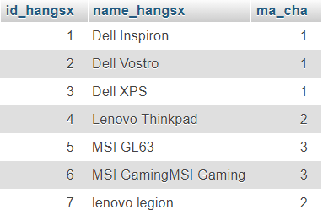

6.4.2 Bảng tbl_loaisp
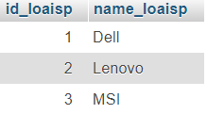

6.4.3 Bảng tbl_oder
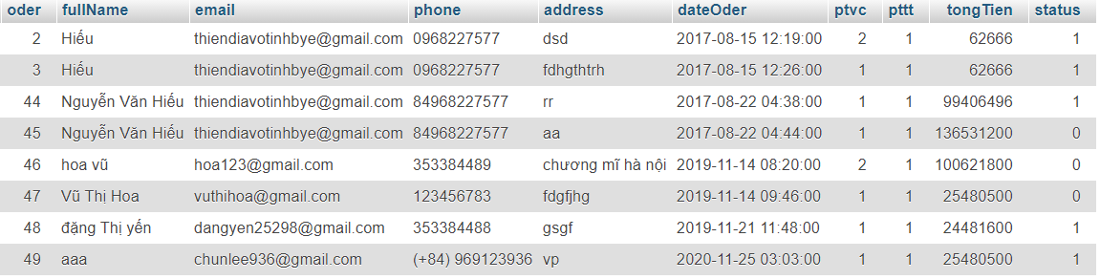

6.4.4 Bảng tbl_oderdetail
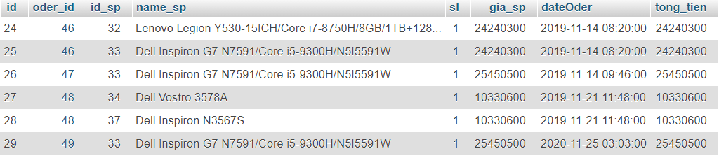

6.4.5 Bảng tbl_slideshow
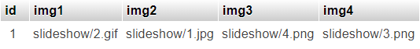

6.4.6 Bảng tbl_sp
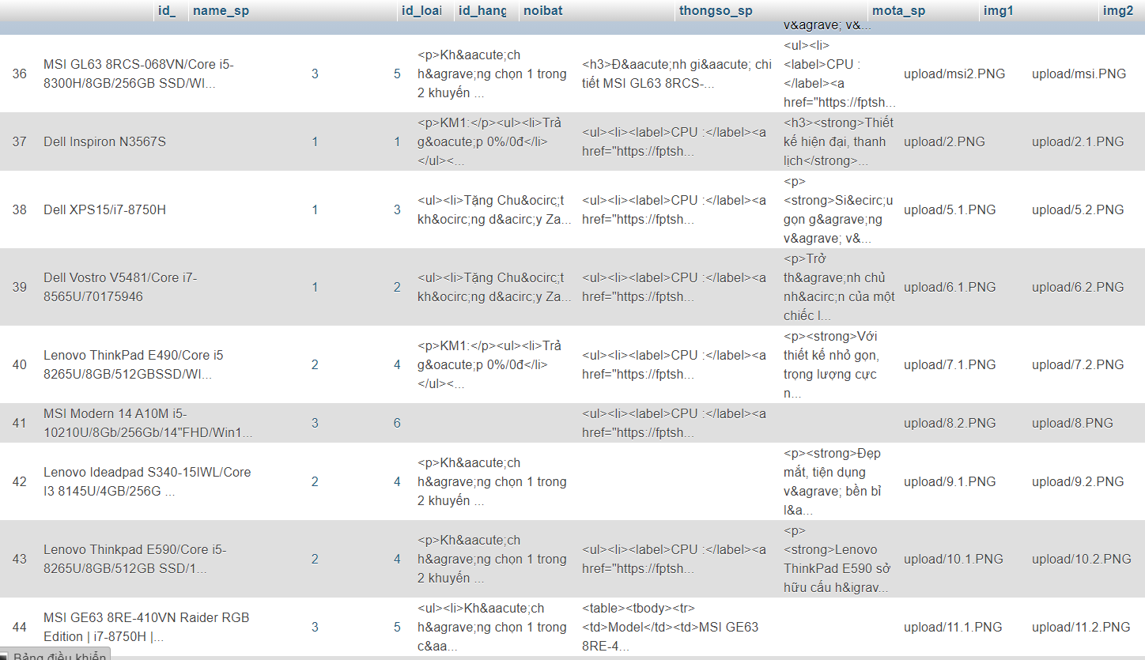

6.4.7 Bảng tbl_tin
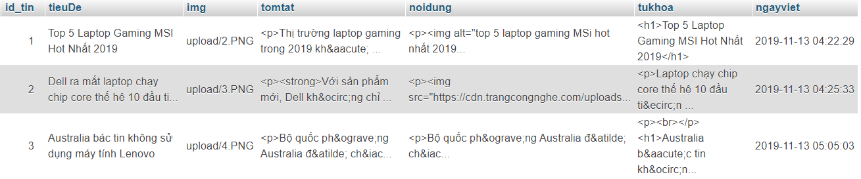

6.4.8 Sơ đồ thực thể liên kết
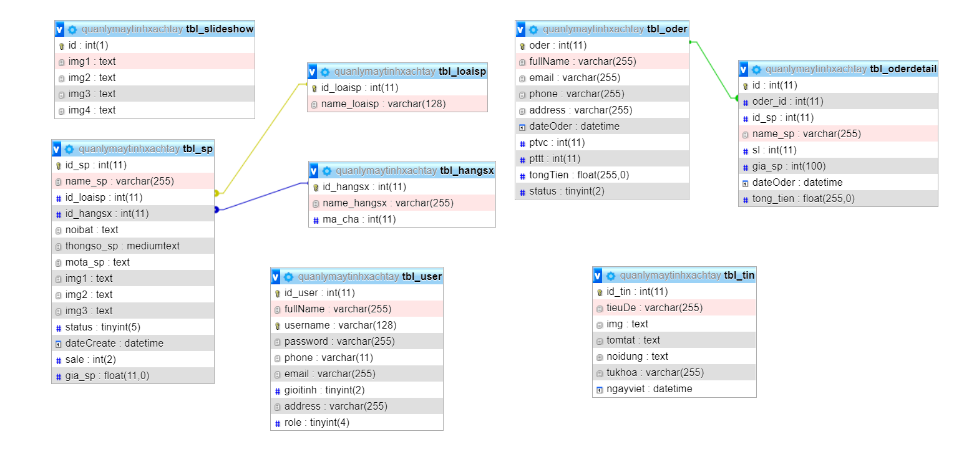

6.5 Thiết kế giao diện

6.5.1 Giao diện chính
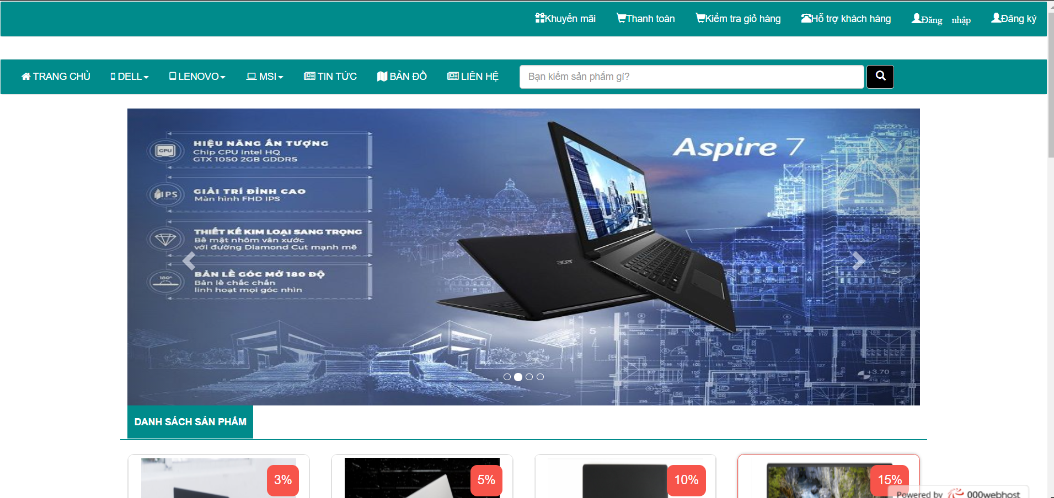
- Trang chủ “index.php”: Là trang chính, chứa tất cả các mục để lựa chọn. Từ trang chủ khách hàng có thể tìm thấy mọi thông tin cần thiết:
- Thông tin danh mục sản phẩm.
- Thông tin về các loại sản phẩm với giao diện chuyên nghiệp, thân thiện và dễ sử dụng... từ đó khách hàng có thể tìm cho mình những sản phẩm yêu thích, phù hợp với sở thích...

6.5.2 Giao diện form đăng nhập
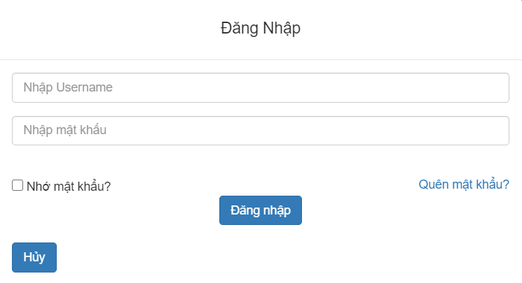

- Trang “login.php” là trang mà khách hàng sẽ nhập User và Pass của mình để đăng nhập vào website, nếu chưa có tài khoản khách hàng nhấn vào nút Đăng ký để tạo cho mình một tài khoản mới.

6.5.3 Giao diện form đăng ký
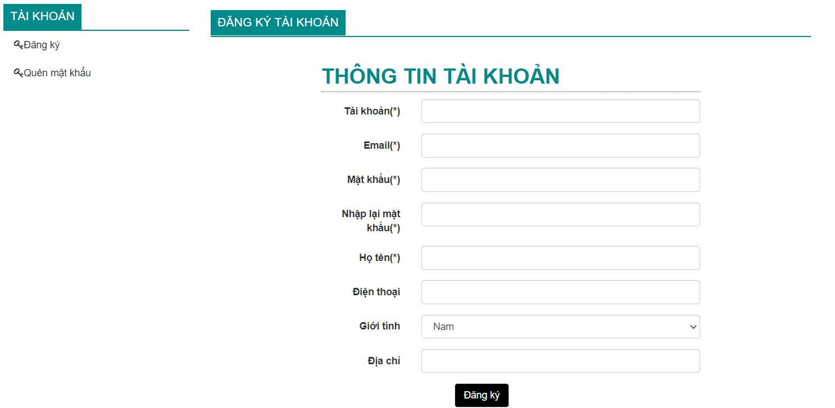

Trang “registration.php” Tại đây khách hàng sẽ điền đầy đủ thông tin cá nhân và đăng ký cho mình một tài khoản, để dùng cho việc mua hàng tại website.

6.5.4 Giao diện form giỏ hàng
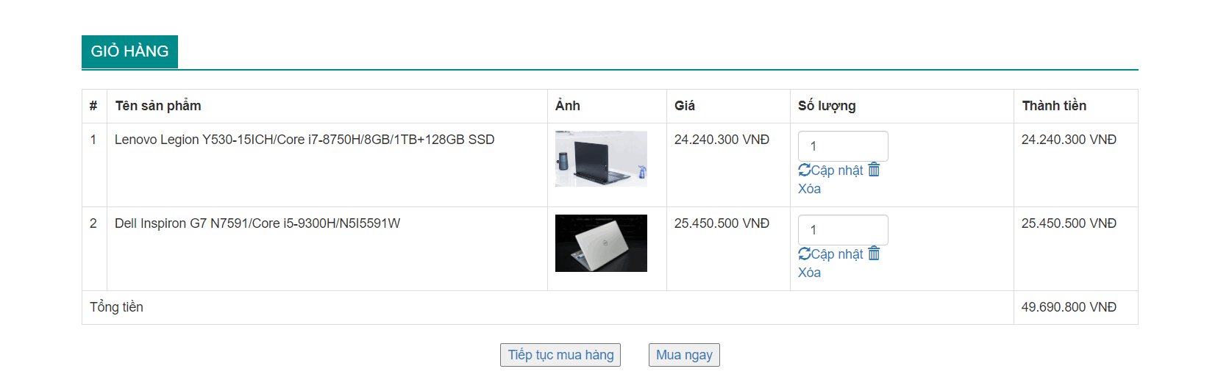
- Trang “cartlist.php” là trang mà khách hàng có thể xem được những sản phẩm của mình đã chọn. Tại đây khách hàng có thể biết được số lượng mặt hàng mình đã chọn cũng như tổng số tiền phải thanh toán. Khách hàng có thể thêm, cập nhập cũng như xóa sản phẩm ngay tại giỏ hàng. Tại đây cũng có chức năng lưu lịch sử mua hàng của khách hàng.
- Tại đây, khách hàng có thể sử dụng các chức năng như:
- Xóa sản phẩm khỏi giỏ hàng
- Tiếp tục mua sắm
- Thanh toán ngay
- Cập nhật giỏ hàng

6.5.5 Giao diện form thanh toán
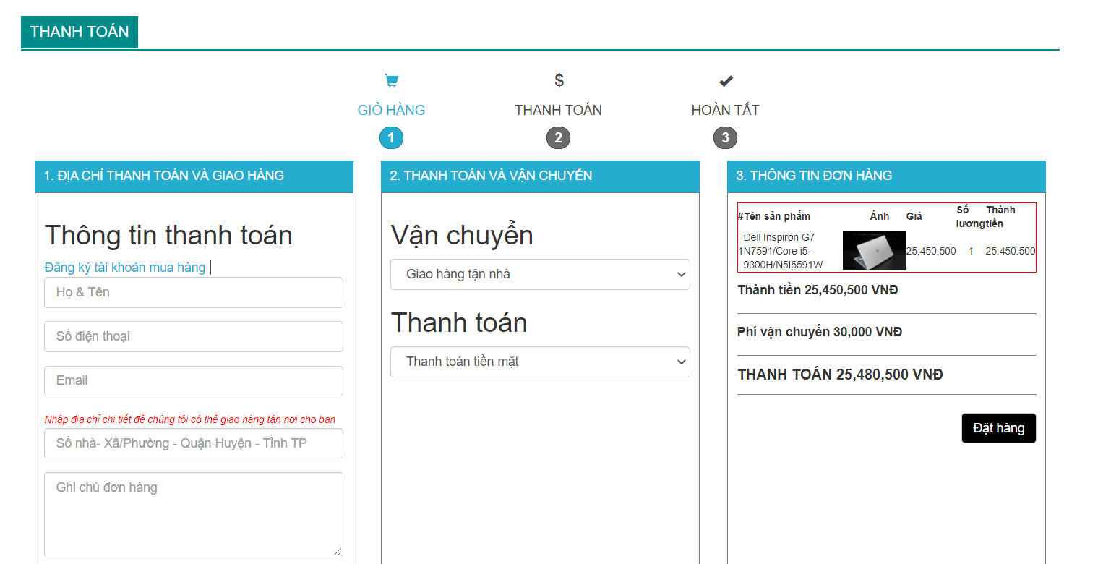
Sau khi điền đầy đủ thông tin như: họ và tên, số điện thoại, e-mail, địa chỉ, ghi chú, hình thức thanh toán và vận chuyển, khách hàng nhấn vào nút “Đặt hàng” để hoàn tất thủ tục đặt mua sản phẩm. Sau khi đặt hàng thanh công, sẽ có một cửa sổ hiện ra như sau
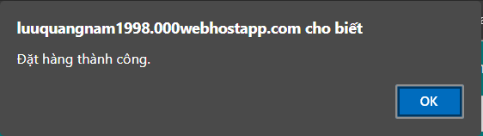

CHƯƠNG 7. TỔNG KẾT

7.1 Những công việc đã hoàn thành
- Đã phân tích được hiện trạng hệ thống để đưa ra được sơ đồ phân cấp các chức năng của hệ thống mới, đưa ra được các biểu đồ mức ngữ cảnh, mức đỉnh và mức dưới đỉnh để phục vụ cho quá trình xây dựng hệ thống mới của nhà hàng.
- Thiết kế được mô hình cơ sở dữ liệu cho website.
- Thiết kế giao diện website thân thiện, dễ sử dụng cho người dùng.
- Thiết kế được giao diện giỏ hàng.
- Có chức năng thanh toán

7.2 Hạn chế
- Do kinh nghiệm thực tế chưa có nhiều do vậy quá trình phân tích hệ thống cho website của cửa hàng còn nhiều chỗ chưa đúng với thực tế hay chưa đảm bảo tính đúng đắn. Vấn đề này em xin phép hoàn thiện thêm trong quá trình phát triển hệ thống sau đó.
- Giao diện trang web còn chưa được đẹp mắt.
- Ngôn ngữ và phần mềm soạn thảo là còn mới mẻ nên còn nhiều chức năng, chưa vận dụng và kiểm soát được.

7.3 Tổng kết
- Với sự nỗ lực của bản thân và sự giúp đỡ, chỉ bảo tận tình của thầy Trần Hồng Việt hướng dẫn cuối cùng em cũng hoàn thành xong đề tài. Tuy vậy, với những thuận lợi và khó khăn trong quá trình làm việc, bài làm về cơ bản đã hoàn thành nhưng không thể tránh khỏi sai sót. Một lần nữa em xin chân thành cảm ơn thầy

TÀI LIỆU THAM KHẢO
[1] Link : https://hostingviet.vn/css-la-gi
[2] Link : https://www.hostinger.vn/huong-dan/mysql-la-gi/
[3] Link : https://carly.com.vn/blog/website-la-gi/
[4] Link : https://www.youtube.com/channel/UCcB2Mfqy3oFK7kKM5lSVrMw
Link Github: https://github.com/kreizinam/quanlymaytinh
Link trang web: https://luuquangnam1998.000webhostapp.com

